28.03.2008

Jugendversammlung der Jugendfeuerwehr Reutlingen
Juwel der Feuerwehr wurde volljährig

Über ein arbeits- und erlebnisreiches Jahr 2007 in der Jugendfeuerwehr Reutlingen konnte Stadtjugendfeuerwehrwart Christian Raach und sein Stellvertreter Andreas Bleher bei der diesjährigen Jugendversammlung berichten. Die Reutlinger Jugendfeuerwehr ist inzwischen 18 Jahre alt und bildet ein Juwel in der Feuerwehr.

Ob bei der Aktion „Flotte Feger“, dem Reutlinger Sicherheitstag, dem Kinder- und Jugendtag, dem ersten Feuerwehr- Duathlon oder dem Altstadtlauf, die Jugendlichen der Feuerwehr Reutlingen waren immer dabei.

Andreas Bleher konnte dies im Jahresbericht mit zahlreichen Bildern und Fakten eindrucksvoll belegen. Neben den 22 Dienstabenden, die von jeder Jugendgruppe durchgeführt werden, gehörte die Reutlinger Jugendfeuerwehr bei vielen Aktionen dazu. 136 Jugendliche, darunter 18 Mädchen sind in den 13 Jugendgruppen engagiert.

Einen besonderen Verdienst an der sehr erfolgreichen Jugendarbeit der Reutlinger Feuerwehr haben die Jugendgruppenleiter, die diese Ausgabe neben ihrem Dienst in der aktiven Wehr versehen. Sie vermitteln neben den Grundbegriffen der Feuerwehrarbeit, Spaß und Spiel aber auch wichtige Werte wie Pünktlichkeit, Zuverlässigkeit, Teamfähigkeit und soziale Kompetenz.

Einen der Höhepunkte der Jugendarbeit stellte die Großübung mit 150 Teilnehmern bei den Technischen Betriebsdiensten dar. Die Jugendlichen konnten eindrucksvoll das zuvor erlernte Feuerwehrwissen unter Beweis stellen und die Zusammenarbeit mit dem Jugendrotkreuz vertiefen.

Auch auf Kreisebene war die Jugendfeuerwehr Reutlingen aktiv. Beim Geländelauf in Riederich und auch beim Fußballturnier in Münsingen konnten die Jugendgruppen erfolgreich teilnehmen.

Über die Bildung der 13. Jugendgruppe im Stadtbezirk Reicheneck freute sich Feuerwehrkommandant Harald Herrmann besonders. Im 18 Jahr wurde es geschafft, dass nun in jedem Stadtbezirk eine Jugendfeuerwehrabteilung vorhanden ist. Er dankte der Jugendleitung, den Jugendgruppenleitern und allen freiwilligen Helfern für ihre geleistete Arbeit, die mit ihrer wichtigen Arbeit für die Jugend auch den Nachwuchs der Feuerwehr für die Zukunft sichern.

Eine weitere Attraktivitätssteigerung der Jugendfeuerwehr liege ihm besonders am Herzen, so Herrmann. Durch die Umfrage habe man festgestellt, was die Jugendlichen in der Jugendfeuerwehr stört bzw. „uncool“ empfinden. Er stellte ein daraus entwickeltes, vom Feuerwehrausschuss und vom Jugendausschuss bereits beschlossenes, 3-stufiges Konzept für die Jugend vor.

Die Jugendlichen sollen künftig bereits ab dem 15. Lebensjahr anstatt mit der Jugendfeuerwehrausrüstung mit dem „alten“ Feuerwehrhelmen ausgerüstet werden. In der Folge soll auch die Einsatzkleidung bereits an die aktive Wehr angepasst werden. „Die Jugend solle sich bereits wie ein Richtiger Feuerwehrmann fühlen“, sagte Herrmann. Der Erste-Hilfe-Kurs, der auch für den Mopedführerschein benötigt wird, soll ebenfalls ein weiterer Anreiz darstellen.

Stolz zeigte sich der Feuerwehrkommandant bereits heute schon über den hohen Motivationsstand der Jugendgruppen 23 Jugendliche konnte er zusammen mit dem Kreisjugendfeuerwehrwart Andreas Heinlin mit der Jugendflamme auszeichnen. Zum Erwerb dieser Auszeichnung mussten die Jugendlichen unter anderem 3 verschiedene Knoten, die Feuerwehrtechnik für den Löschangriff und ihr ökologisches Engagement unter Beweis stellen.

Bereits mehr als 50% der aktiven Feuerwehrmannschaft kommen heute bereits aus der Jugendfeuerwehr. Anlässlich der Jugendversammlung konnten weitere 17 Jugendliche aus ihren Jugendgruppen in die aktiven Einsatzabteilungen wechseln. Als Anerkennung für die Zeit in der Jugendfeuerwehr erhielten sie von Stadtjugendfeuerwehrwart Christian Raach die Jugendfeuerwehrnadel.

Kreisjugendfeuerwehrwart Andreas Heinlin hob in seiner kurzen Ansprache gute Arbeit der Jugendwehr in Reutlingen hervor. Er dankte allen Mitgliedern, dass sie sich auch auf Landkreisebene immer wieder mit einbringen und mitarbeiten. Er verwies auch auf den im April in Reutlingen stattfindenden Jugendgruppenleiterlehrgang, an dem die Betreuer der Jugendlichen auf ihre Aufgaben vorbereitet werden.

Markus Linke von der Kreisbereitschaftsleitung des DRK Reutlingenbedankte sich für die Zusammenarbeit mit dem Jugend-Rotkreuz, insbesondere bei der Großübung. Er erhoffe sich daraus, dass dieses gute Beispiel der interdisziplinären Zusammenarbeit weiter Schule macht und die Grundlage für die gute Zusammenarbeit mit den Einsatzabteilungen darstellt.

Nach knapp einer Stunde konnte Christian Raach den offiziellen Teil der Jugendversammlung beenden.

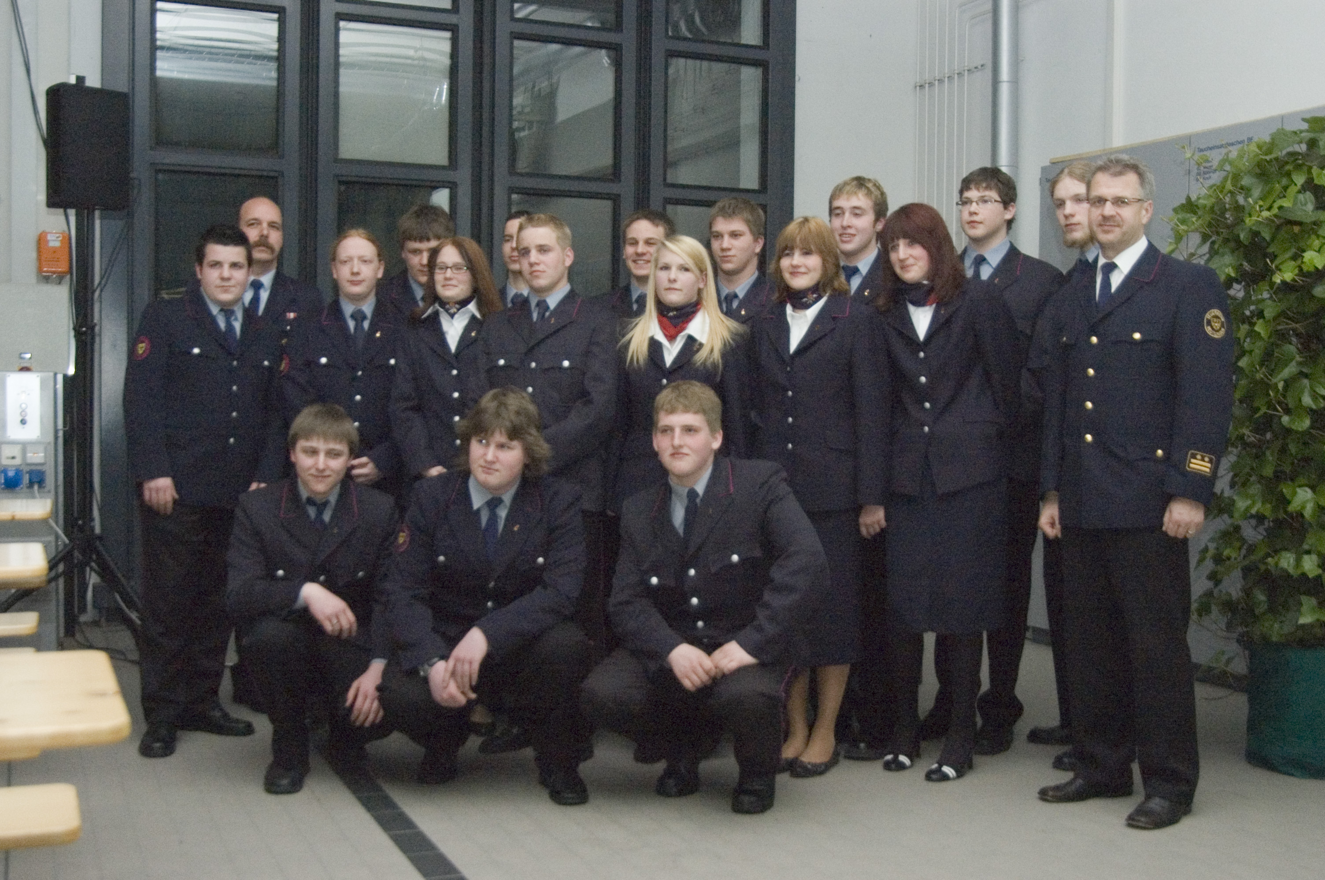

Bild:
17 Jugendliche konnten in die aktive Abteilungen der Freiwilligen Feuerwehr wechseln:

(v.l.) Stadtjugendfeuerwehrwart Christian Raach, stv. Stadtjugendfeuerwehrwart Andreas Bleher, Kevin Pietsch, Sebastian Böpple, Aline Kreß, Joachim Stiegele, Frederik Raach, Julian Deuerling, Pascale Grammer, Christian Warter, Lisa Dickreuther, Andreas Glaunsinger, Denise Luminosu, Felix Rösler, Tobias Ott, Feuerwehrkommandant Harald Herrmann (vorne kniend) Michael Riefler, Uli Hammer, Patrick Glaunsinger (es fehlt: Manuel Haas)

Bild 2

Mit der Jugendflamme der Stufe 1 konnten ausgezeichnet werden:

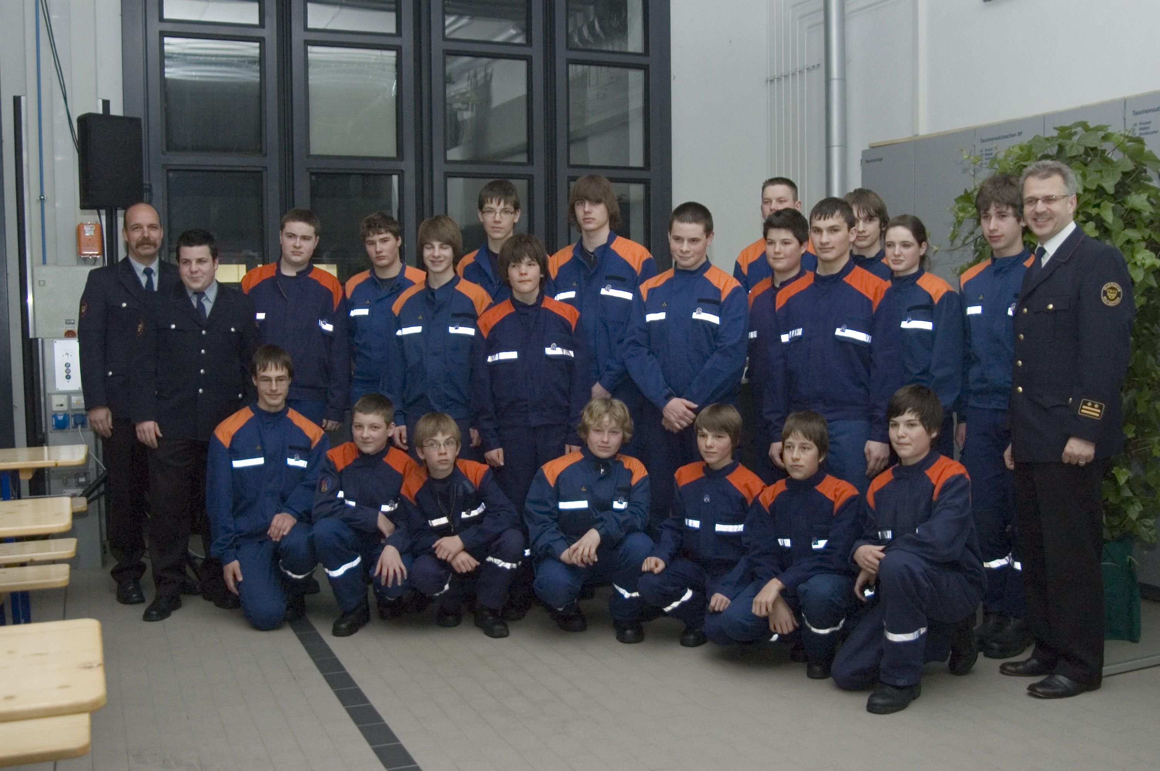

(v.l.) stv. Stadtjugendfeuerwehrwart Andreas Bleher, Stadtjugendfeuerwehrwart Christian Raach, Thimo Müller, Nico Happ, Timm Schick, Josua Quenzer Homut, Josua Kehrer, Jens Kaszun ,Sebastian-Philipp Wieder, Patrik Holl, Eric Knobloch, Boban Antic, Patrick Dahmen, Marina Groß, Michael Gross, Feuerwehrkommandant Harald Herrmann
(vorne kniend) Daniel Schnepf, Tim Müssle, Felix Kehrer, Rainer Thumm , Marcel Meisneßt, Kevin Jooss, Falk Knobloch (es fehlen: Matthias Heim, Alexander Hug, Jannik Radecki)

